

L’école du socle de La Machine, territoire apprenant

L’expression École du socle apparaît officiellement dans les circulaires éducation nationale préparant la rentrée 2011 et 2012. En 2011, une proposition de loi visait à créer à titre expérimental des « Établissements publics du socle commun », après qu’un projet de loi ait concerné la création d‘« Établissements publics d’enseignement primaire » en 2004. Ces projets avaient essentiellement pour objectif de doter les écoles de la personnalité morale et juridique.
L’initiation en 2014 et la formalisation des conventions ruralité par l’instruction n°2016-155 du 11 octobre 2016 portant sur les écoles en zones rurales et de montagne ont accéléré la dynamique de rapprochement école(s) - collège dans les territoires ruraux isolés.
Le « socle commun de connaissances, de compétences et de culture » entre en vigueur à la rentrée 2016, après une longue gestation. Il donne un cadre pédagogique à l’École du socle en présentant ce que tout élève doit savoir et maitriser à l’issue de la scolarité obligatoire. Le cycle 3 (CM1-CM2-6e), cycle de consolidation des apprentissages fondamentaux, enjambe la coupure historique CM2-6e et induit des relations étroites entre 1er et 2nd degré : il devient central dans l’École du socle.

Cinq principes permettent alors de définir une École du socle :

- Elle est centrée sur l’enfant / l’adolescent dans sa singularité, sa globalité et son parcours. Tous les adultes mobilisés autour de l’enfant valorisent toutes les intelligences dès le plus jeune âge.
Ce regard respectueux inclut un respect de la mixité, notamment sociale. Dans certains cas, l’internat permet d’aller au bout de cette démarche.
- Elle s’inscrit dans un territoire tout en visant l’ouverture sur le monde. Il s’agit donc de projets visant à donner une attractivité, une fierté et une connaissance du territoire.
Cela suppose une ouverture internationale et une ouverture culturelle fortes.
- Elle est un établissement apprenant inscrit dans des territoires apprenants au sein desquels toutes les parties apprenantes comptent à égale dignité.
La coopération et l’intelligence collective font modèle pour les enfants.
- Elle porte une ambition très forte pour les élèves, qui se déploie sur deux dimensions :
- une maitrise de toutes les compétences et connaissances du socle commun de compétences, de connaissances et de culture
- un soutien actif à la construction de parcours personnalisés de formation et d’orientation afin de permettre à chaque jeune de choisir son avenir.
- Les pratiques de l’École du socle sont fondées sur la recherche, avec une évaluation rigoureuse des dispositifs pour permettre un essaimage.
Cela implique aussi un engagement à partager ses analyses et ses expérimentations avec tous les acteurs intéressés, en particulier au sein de la région académique.
La région académique s’engage à accompagner les porteurs de projets, notamment sur la dimension expérimentation.

Ces cinq principes ont présidé à la création de l’École du socle (EDS) de La Machine, le 28 janvier 2018. La réunion publique est ouverte à tous les acteurs potentiels : parents, enseignants et représentants de l’institution (Inspecteur de l’éducation nationale, chefs d’établissement), commerçants et chefs d’entreprise locaux, associations, élus, centre social, représentants des structures culturelles locales (bibliothèque, musée de la Mine). Tous reflètent l’histoire locale, celle d’une ancienne cité minière dont le tissu associatif reste fort. La réunion se déroule dans la « salle commune », la salle des fêtes, lieu tout indiqué pour aborder le bien local commun : l’éducation des jeunes de La Machine.

Éducation nationale et municipalité se retrouvent autour d’objectifs ambitieux : créer un pôle d’excellence(s) et de culture dans un territoire rural, marqué par la désindustrialisation, en donnant à chaque élève les moyens et l’ambition pour construire son propre parcours. L’enjeu est d’impliquer tous les acteurs du territoire, de façon concertée et cohérente, dans la formation et la réussite des élèves.
La proximité des établissements scolaires (école maternelle, école élémentaire et collège) donne un cadre au projet ; le restaurant scolaire est commun à tous les élèves, qui connaissent le collège bien avant d’y être inscrits.

Le jeudi 6 septembre 2018, l’EDS est inaugurée à La Machine en présence de madame la rectrice Frédérique Alexandre-Bailly : elle a ainsi l’occasion de situer cette expérimentation dans le projet Dijon, académie apprenante .

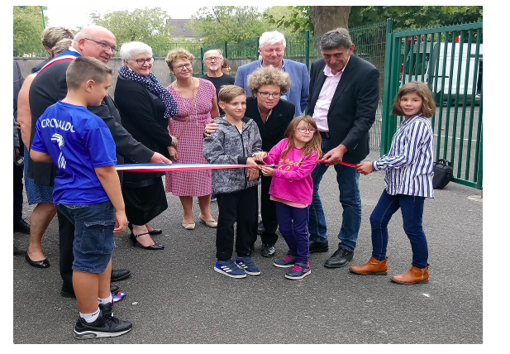
Les élèves ont coupé le ruban pour l’inauguration de l’École du socle

La visite des IG, Mme Hazard et M. Schmidt, le 18 janvier 2019 constitue un point d’étape important. Ils soulignent un certain nombre de limites à cette date :

- les projets sont insuffisamment transversaux, ils concernent un seul niveau : il faudrait passer des projets au CONTRAT, et ce contrat existe c’est le SOCLE lui-même.
- la dimension territoriale du projet est plus avancée que la dimension pédagogique
- l’inscription dans la durée de l’EDS est un enjeu majeur et pour ce faire, il faudrait obtenir des lettres de mission École du socle pour les deux inspectrices (1er et 2nd degré)

Un nouveau point d’étape a lieu le 27 juin 2019 : le comité de pilotage a souhaité organiser une réunion ouverte au plus grand nombre de Machinois. Les participants, venus en nombre, ont dressé le bilan des actions conduites et se sont questionnés sur les perspectives, à l’issue de la première année de l’EDS.

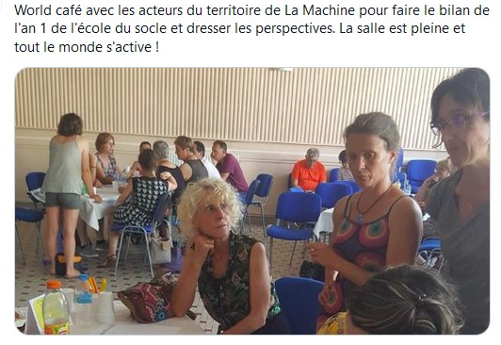

Le bilan est prometteur côté enseignants et élèves : le projet a permis aux professeurs de partager des temps de formation et donc de se connaître et d’enrichir la pratique professionnelle. Côté élèves, l’EDS donne plus de sens, de motivation grâce aux projets qui se sont développés. Les liens avec la bibliothèque se sont renforcés et de nouvelles inscriptions ont été enregistrées.
Cependant l’EDS n’a pas réussi à rapprocher les parents de l’école : la fréquentation de l’espace parents est faible malgré la diversité des actions proposées. Les associations se sont senties rejetées du projet EDS car insuffisamment sollicitées.
Les perspectives dégagées découlent naturellement de ce bilan : approfondir les échanges de pratiques entre enseignants, poursuivre les projets pédagogiques, offrir des projets attrayants aux élèves de cycle 4 (5e, 4e et 3e) développer le dialogue enfants/parents/enseignants/associations (en utilisant mieux l’espace-parents) et communiquer dès les réunions de rentrée 2019 sur l’EDS. Le volet culturel de l’EDS est aussi à enrichir (s’appuyer sur les clubs du collège déjà existants - théâtre, danse, nature, loisirs créatifs, spectacles vivants, concerts du Nivernais …)

Fin novembre 2020, l’inspection générale nous demande de rendre compte de cette expérimentation : nous réalisons que nous n’avons pas construit de trace organisée et nous nous lançons dans cet exercice de synthèse. Le texte que vous avez entre les mains est le résultat de ce travail d’écriture collectif. Il vise à mettre en évidence :

- le contexte / les enjeux : une ancienne cité minière au tissu associatif fort

- le projet : une construction collective en avançant

- le comité de pilotage, les instances éducation nationale et les conditions de la gouvernance partagée pour le trinôme IPR-IEN-CE

- les enseignants : des modalités de la formation à l’adhésion progressive

- les élèves : l’ouverture du « champ des possibles »

- les parents : construire une culture fondée sur la confiance et la coopération

- Le contexte / les enjeux :

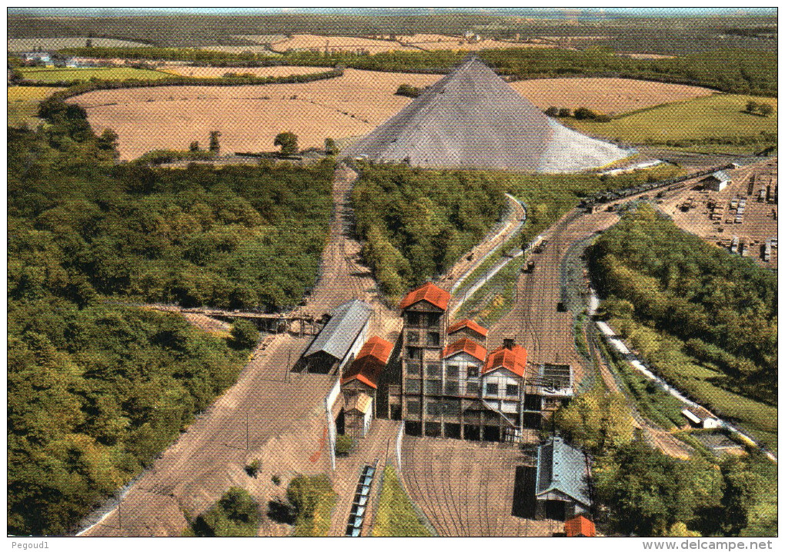

La Machine est une ancienne cité minière. Le charbon y est exploité dès la fin du XVIe siècle : les puits creusés (les crots) sont dès la fin du XVIIe surmontés de systèmes de poulies, d’engrenages et de molettes animés par des manèges de chevaux, des « machines », d’où le nom « la petite machine » donné au site. La croissance est continue au XVIIIe : les 400 habitants (1785) sont regroupés dans la commune de La Machine, créée en 1793.

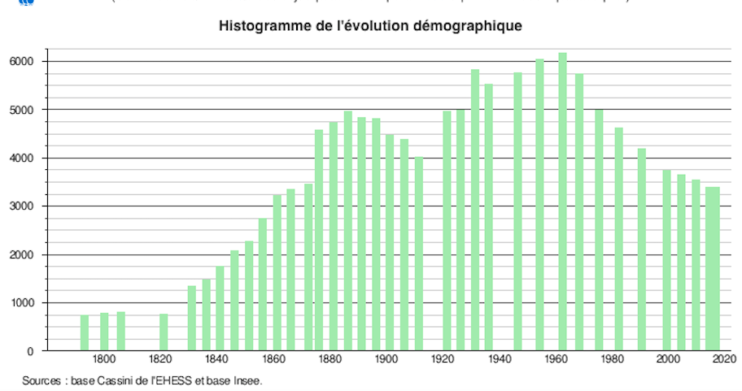

L’histoire démographique de La Machine (voir histogramme ci-dessus) suit l’histoire de l’exploitation du charbon en France : on peut y lire la croissance du XIXe siècle étroitement liée à l’industrialisation du pays et du département de la Nièvre. Contrairement à l’impression donnée aujourd’hui, le département de la Nièvre était fortement industrialisé : pour exemple, les usines sidérurgiques de Fourchambault étaient si considérables en 1870 (5000 ouvriers) qu’on parlait du « petit Manchester » français : les usines Vespa à Fourchambault ont compté jusqu’à 2800 ouvriers en 1958. L’usine sidérurgique d’Imphy rassemblait jusqu’à 2000 ouvriers, les usines Thomson et Kléber-Colombes à Nevers plus de 1000 ouvriers chacune… et de nombreuses autres existaient.

Les usines attirent alors de nombreuses populations venues de toute l’Europe (Polonais surtout à La Machine à partir de 1919, Yougoslaves, Tchécoslovaques…) mais aussi Chinois (arrivés entre 1917 et 1935) et Africains (venus des colonies françaises).
L’histogramme met également en évidence la crise des années 30, la reconstruction à partir de 1945 (les mineurs y ont été fortement impliqués et célébrés) et le déclin à partir du milieu des années 1960. La mine ferme définitivement en 1974 et les bâtiments d’exploitation sont transformés en musée de La Mine.
La population de La Machine a ainsi été divisée par deux entre 1960 et aujourd’hui (3400 habitants aujourd’hui).

Cette histoire explique aussi le contexte social particulier de La Machine :

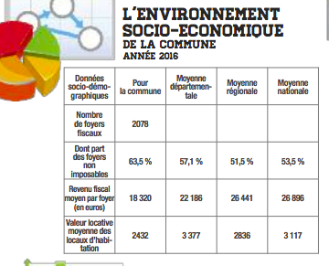

Chiffres du site de la mairie de La Machine : http://www.mairie-la-machine.fr/

La part des foyers non-imposables est ainsi nettement supérieure à la moyenne départementale et nationale (10 points au-dessus).
Ce contexte économique et social explique le constat scolaire suivant : les élèves de La Machine sont issus d’un territoire rural avec 60 % de CSP défavorisées dans la population scolaire accueillie. On constate une baisse des effectifs dans les établissements scolaires avec des points de fuite entre l’école et le collège vers des établissements privés situés à proximité.
La difficulté scolaire est prégnante et l’orientation en 2nde Générale et Technologique reste en décalage avec les résultats au DNB. La sous-poursuite d’études secondaires caractérise ce territoire « rural éloigné » : les jeunes collégiens sont confrontés à « l’éloignement géographique, l’absence d’équipements culturels ou universitaires proches, l’étroitesse du bassin d’emploi régional… le sentiment d’illégitimité ».

- Le projet : une construction collective « en avançant »

L’École du socle a donc comme premier objectif : la réussite de chaque élève. L’enjeu est de donner de l’ambition à chaque élève au cœur d’un parcours d’excellence(s). Ce projet est ancré dans le territoire et accompagné par tous les acteurs du territoire.

L’École du socle de La Machine compte l’école maternelle (4 classes, 91 élèves), l’école élémentaire (7 classes, 186 élèves) et le collège Jean Rostand (14 professeurs, 5 classes et 107 élèves).

Nous disposons d’un certain nombre de leviers pour mener ce projet :

- la proximité des établissements du 1er et 2nd degré qui facilite les échanges ;
- la volonté des enseignants de construire une dynamique pédagogique pour assurer la réussite de tous les élèves ;
- les équipements numériques disponibles à l’école et au collège ;
- la diversité de l’offre sportive et culturelle proposée par les différents partenaires ;
- des réflexions conjointes conduites sur le parcours éducatif et citoyen des élèves ;
- l’intérêt porté par les partenaires au projet ;
- l‘implantation forte du centre social sur le territoire ;
- l’engagement de la municipalité.

Nous avons donc travaillé à la mobilisation des acteurs et à leur complémentarité :

- l’équipe de circonscription et l’IA-IPR référente de ce projet ;
- le chef d’établissement et les deux directrices ;
- le maire et le conseil municipal ;
- les enseignants ;
- la CAF ;
- la DDCSPP (Direction Départementale à la Cohésion Sociale et à la Protection des Populations) ;
- le rectorat de Dijon ;

…en veillant à ouvrir à tous les acteurs du territoire :

- les associations culturelles ;
- les associations sportives ;
- le centre social ;
- le tissu professionnel ;
- l’école de musique ;
- la bibliothèque ;
- le musée de la mine ;
- les parents.

Le projet a rencontré l’adhésion des acteurs, soucieux de faire connaître l’histoire de La Machine aux jeunes, non pas pour ressasser le passé, mais pour y trouver les raisons, le courage de se projeter dans l’avenir.

- Le comité de pilotage et les instances éducation nationale

De cette mobilisation découle le comité de pilotage, dont le travail est d’élaborer et de suivre le projet, de l’évaluer et d’en réguler les actions.
Ce comité a pour tâche principale de veiller à articuler les actions autour de l’enfant, du jeune et des familles en mettant en cohérence le temps scolaire, le temps périscolaire et les espaces familiaux :

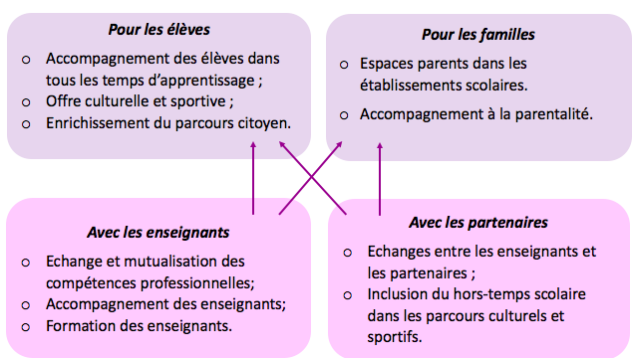

Le comité de pilotage est attentif à partir du terrain et des actions existantes pour construire le projet. Un exemple significatif parmi d’autres : la mise en cohérence de tous les dispositifs d’accompagnement à la scolarité (Dispositif EN « devoirs faits » ; contrats locaux d’accompagnement à la scolarité (CLAS) ; réseau d’écoute, d’appui et d’accompagnement des parents (REAPP), car il s’agit bien de construire de la coopération pour concourir ensemble à la réussite des élèves.
Le climat favorable est intimement lié à l’appui et à l’engagement de Daniel Barbier, maire de la commune qui mène un travail de tous les instants depuis vingt ans dans ce domaine. Il prend une place à la hauteur des enjeux dont il est totalement conscient pour les enfants et les jeunes de La Machine et il entraine son équipe. Cet engagement est aussi le résultat du travail de terrain mené par l’IEN Annette Gien depuis des années et de l’engagement citoyen du principal du collège Jean Rostand, Pascal Thévenet, longtemps maire d’une commune voisine. L’équipe municipale a mis à disposition et rénové l’espace parents de l’EDS pour en faire un lieu très agréable et bien équipé.
La coloration « patrimoine » de l’école du socle de La Machine conduit aussi à œuvrer avec les acteurs locaux : projet Croquer la mine, projet de site internet sur le patrimoine minier de la ville à destination d’un public d’enfants et d’adolescents.

Les conditions de la gouvernance partagée = trinôme IPR/IEN/Principal :
L’acculturation et les expériences menées (séparément et ensemble) par chaque élément du trinôme ont permis la gouvernance partagée du projet : cela a conduit chacun à considérer les deux autres comme des égaux. Cela peut paraître naïf, et pourtant tant de blocages se jouent dans le mépris hiérarchique. L’IPR a fait le chemin qui mène de sa culture disciplinaire aux conditions de la réussite de tous les élèves. Il a reconnu l’expertise de ses partenaires et compris qu’il a à apprendre d’eux. Dès lors, il a été reconnu par ses partenaires et par tous les enseignants. L’IPR s’est engagé pour 3 ans sur un territoire et y est présent pour les journées de formation, mais aussi lors d’activités périscolaires : il est en principe un inspecteur « territorial » et cela doit « se voir ».
L’IEN, s’il a cette légitimité territoriale d’emblée sur ce type d’expérimentation, a dû assoir sa légitimité auprès des professeurs de collège : ce sont les formations « transversales » qui ont montré que les mêmes problématiques sont à l’œuvre à tous les niveaux que l’on soit dans le premier degré ou le second. À l’EDS de La Machine, les formations ont été préparées conjointement par le trinôme qui a tissé ainsi une culture commune ; l’animation de ces formations s’est faite conjointement, sans « spécialisation » de la prise de parole : si l’IA IPR s’intéresse aux activités périscolaires 1er degré, l’IEN intervient sur le 2nd degré.
Ce respect mutuel entre l’IEN et l’IA IPR est loin d’aller de soi. Comme dans d’autres domaines (médical par exemple) le généraliste est le plus souvent sous-estimé par rapport au spécialiste. Là encore l’horizontalité doit se construire dans ce trinôme.
Intervient, également, le rôle du chef d’établissement comme « premier pédagogue » et sa légitimité dans ce cadre. L’engagement de celui-ci a été déterminant en confortant l’action de l’IPR et l’IEN pour être reconnu par les enseignants dans le domaine pédagogique.

- Les enseignants / les modalités de la formation / l’adhésion progressive :

Pour répondre aux besoins exprimés par les enseignants, l'EN s'est engagée à former les équipes. Cette formation s'est déroulée dans le cadre expérimental d'un projet CARDIE : l’enjeu est de développer des pratiques pédagogiques adaptées à l’objectif de la réussite de chaque élève, et pour cela de construire une culture commune aux enseignants de la maternelle au collège.

Ce projet a permis de faire évoluer l’équipe enseignante vers une communauté de travail : l’équipe enseignante a construit son autonomie en s’appuyant et en valorisant le potentiel de chacun.
Pour expliciter et comprendre les transformations qui ont eu lieu, il est essentiel de reprendre les étapes importantes du projet qui ont été décisives.

Des équipes qui s’engagent différemment dans le projet

Le degré d’engagement des enseignements des trois établissements n’était pas identique à l’origine du projet.
Les enseignants de l’école maternelle ont manifesté leur intérêt et leur souhait de s’intégrer pleinement avec une volonté affichée de progresser dans leurs pratiques professionnelles et ce dès la présentation faite à l’ensemble des partenaires.

L’ensemble des enseignants de l’équipe élémentaire était présent mais dans un premier temps, les enseignants se sont placés en position d’observateurs, ils se sont montrés plus frileux que les enseignants de l’école maternelle, sans toutefois fermer la porte aux échanges avec les membres de l’équipe de pilotage.

En revanche, dans ce premier temps, les enseignants du collège se sont mis nettement en retrait, observateurs comme les enseignants de l’école élémentaire mais peu enclins aux échanges avec l’équipe de pilotage.

L’équipe de pilotage s’est donc retrouvée face à une mosaïque, dont il semblait a priori compliqué de rassembler et de faire fonctionner ensemble les morceaux. Il faut cependant noter un dénominateur commun aux trois établissements : l’engagement des trois chefs d’établissement dès le début du projet.

L’équipe enseignante de l’école élémentaire a manifesté ses craintes et ses interrogations lors d’un premier conseil de maître organisé en mai 2018 à la demande de l’Inspectrice de circonscription et réunissant les enseignants de l’école primaire. Les enseignants ont fait part de leur peur de perdre leur liberté pédagogique, et leur crainte de voir s’alourdir leur charge de travail.
Ce temps a été essentiel car il a permis à l’équipe de pilotage de prendre conscience du décalage entre les équipes sur le terrain et l’équipe de circonscription, décalage qui peut peut-être s’expliquer par une projection différente des deux parties à cet instant du projet.
L’équipe de circonscription avait déjà tracé les grandes lignes et beaucoup avancé dans sa réflexion, elle avait déjà une première vision du chemin à emprunter. A ce stade, les éléments communiqués à l’équipe enseignante ne permettaient pas la même visibilité, expliquant cette sorte de peur de l’inconnu. En effet, il y avait eu peu d’échanges institutionnels entre la réunion de présentation générale du projet en janvier 2018 et ce conseil des maîtres.

Ce conseil des maîtres a cependant été fondamental pour l’équipe de pilotage qui a pu prendre conscience des réticences exprimées par les enseignants et de ce fait envisager les premiers temps de formation en conséquence.
Au niveau du collège, il a fallu passer le cap des problématiques liées à ce type d’établissement en zone rurale (les postes partagés, le turn-over, l’inexpérience des enseignants) qui peuvent freiner la mobilisation et l’engagement autour de projets. Les conseils pédagogiques ont, peu à peu, permis d’expliciter le fondement de l’école du socle. Le chef d’établissement (CE) a également pu trouver des relais dans l’équipe pédagogique pour initier des projets inter-degrés. Il lui a fallu opérer des choix (remplacement de l’allemand LV2 par l’espagnol pour juguler les fuites d’élèves, utiliser des moyens sur la DHG du collège pour le co-enseignement) avec une interrogation, pour les enseignants, sur les « contreparties » (qu’est-ce que cela va nous apporter de donner des heures ?).

Mettre en confiance les équipes

Différents leviers ont pu être mobilisés pour franchir ces premiers obstacles et recueillir la confiance de l’équipe enseignante de l’école élémentaire.
Le premier point à mettre en exergue est le rôle essentiel à ce moment clé du projet de la directrice de l’école élémentaire : elle a su se placer en position de médiatrice entre l’équipe enseignante et l’équipe de circonscription, le dialogue n’a jamais été rompu malgré les différends qui ont émergé lors du conseil de maîtres évoqué ci-dessus. Elle a également su mobiliser son équipe pour assister aux réunions préparatoires malgré les réticences exprimées.
Le cadre expérimental du projet CARDIE a été le second levier mobilisé : il a permis de moduler l’organisation des « 108 heures » pour les enseignants du premier degré et d’introduire de la souplesse afin de dégager des temps de réflexion propres à l’École du socle. Les enseignants ont eu la possibilité de ne pas assister aux animations pédagogiques communes aux écoles de la circonscription, ce qui a permis de dégager un volume d’heures pour des temps de formation directement en lien avec le projet de l’École du socle sans alourdir la charge de travail des enseignants. C’était aussi une première pierre posée pour donner à chacun la possibilité de construire son parcours de formation. En donnant à chaque enseignant le choix de participer ou non aux temps d’animations pédagogiques au niveau de la circonscription, l’inspectrice de circonscription a permis à chaque enseignant d’entamer une réflexion sur ses besoins en formation.
Les échanges qui ont eu lieu lors du conseil des maîtres de juin 2018 ont permis à l’équipe de circonscription de prendre conscience des craintes et des réticences des enseignants.
Il était évident pour l’équipe de pilotage que ce projet impliquant divers partenaires ne pouvait pas se construire sans la confiance et l’adhésion de tous.
Les hasards du calendrier de formation départemental avaient voulu qu’un temps de formation avait pu être dégagé le lendemain de la rentrée scolaire en septembre 2018. Cela s’est avéré être une opportunité dans le contexte évoqué ci-dessus. L’équipe de circonscription a donc repensé ce premier temps de formation : il était indispensable de construire un espace d’échanges, de passer d’un fonctionnement vertical à un fonctionnement plus horizontal.
Le choix avait été fait de travailler la compréhension du cycle 1 au cycle 3, une seule thématique commune aux trois cycles. Les modalités de formation avaient été repensées pour permettre les échanges entre pairs mais aussi entre les enseignants et l’équipe de circonscription.
La formation est devenue alors un prétexte pour constituer une communauté de travail qui inclut l’équipe de circonscription. Cela a demandé aux formateurs de changer de posture pour « entrer dans le groupe d’enseignants » sans toutefois perdre les spécificités propres à leur fonction, exercice parfois difficile mais indispensable pour permettre aux enseignants de s’approprier le projet.
Pour le collège, après une période de retrait, notamment lors de la première journée de formation, les enseignants ont adhéré au principe de l’École du socle. Les apports pédagogiques, les relations avec les professeurs des écoles ont permis de prendre confiance dans ce dispositif. La marge d’autonomie laissée dans la construction du projet a été facilitatrice.

Définir les premiers axes de travail
Ce temps de formation a permis de faire émerger les besoins et les souhaits des enseignants avec une forte demande en termes de sécurisation du parcours des élèves et principalement les liaisons (C1/C2 et CM2/6e). Les notions évoquées lors de la formation ont conduit à définir des grands axes pour alimenter les réflexions pédagogiques en conseil de maîtres de cycle.

Construire la communauté de travail à l’échelle inter-degrés

À ce stade du projet, il restait encore une difficulté à franchir : construire l’entité de travail inter-degrés, du cycle 1 au cycle 4. La configuration était un peu différente de celle évoquée dans le contexte premier degré. Les enseignants premier et second degré se connaissent peu, il y a une certaine défiance entre les deux niveaux et peu d’habitudes communes de travail.
Le premier temps de formation inter-degrés s’avère difficile. Il est compliqué de trouver un format qui conduit à une réflexion collaborative, la formation reste très descendante, on s’observe, on n’ose pas encore, on ne comprend pas les différences de fonctionnement entre école et collège, il faut apprendre à se connaître avant de se dévoiler devant les autres enseignants. Cependant, après analyse, ce premier temps paraît indispensable pour poser les premières pierres d’une culture commune qui servira de base à la réflexion collégiale.
L’engagement de l’IA IPR qui est déjà intervenue au titre de sa spécialité est majeur, au fil du temps elle est devenue une « inspectrice 2nd degré avec une légitimité plus transversale ». La présence du principal en tant que « levier pédagogique » de son établissement a été fondamentale également.
Par ailleurs, cette journée de formation a permis de développer des affinités entre enseignants du collège et enseignants de maternelle et s’est profilé le souhait d’échanges de pratique qui répondent à la curiosité de savoir comment cela se passe dans les autres niveaux d’enseignement.
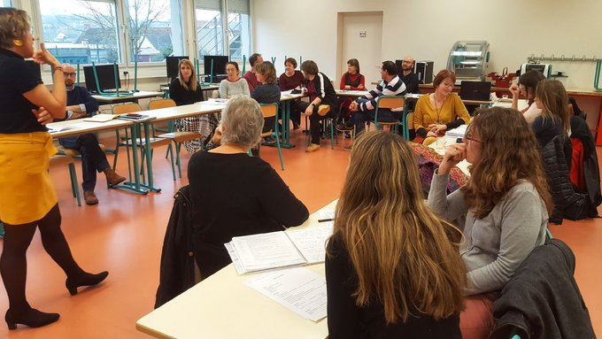
Enseignants école élémentaire et collège lors d’une journée de formation.

Une première porte s’ouvre et les pilotes vont s’en saisir pour proposer ces échanges de pratiques à d’autres enseignants qui le souhaitent. Observer l’autre et essayer de le comprendre vont constituer des leviers pour questionner et enrichir sa propre pratique.

Un basculement au bénéfice d’une formation au plus près des besoins des enseignants
À partir de ce moment, les barrières tombent, ces échanges de pratiques quasiment libres et à l’initiative des enseignants permettent de dégager des problématiques qui serviront de base pour construire les temps de formation suivants.
On parvient ainsi à construire un système qui est alimenté par les questions de métier que se posent les enseignants. Le temps de formation permet d’introduire des éléments théoriques en lien avec les besoins exprimés par les enseignants pour construire un socle de culture pédagogique commune à l’école du socle. Se constitue une sorte de boucle qui demande à repenser la place de chacun.
La pratique de classe de chaque enseignant permet de dégager les axes de formation et ce par le biais des échanges de pratique entre pairs. Sur ce temps, l’équipe de pilotage doit savoir rester en retrait pour permettre aux pairs de se découvrir face à l’autre mais doit repérer et se saisir des éléments qui émergent des échanges afin de construire une formation qui répond aux besoins et aux demandes des enseignants. Pour faciliter ce travail, une grille d’analyse succincte a été élaborée à destination des enseignants afin de guider leurs observations lors des temps d’échanges.
Des temps d’analyses ont pu être conduits à la demande des enseignants avec la participation de membres de l’équipe de pilotage, organisation qui a été rendue possible par le projet CARDIE.

Un fonctionnement qui se renforce dans le temps
Un élément significatif permet d’illustrer le chemin parcouru et la maturité acquise par l’équipe ainsi que les modifications de posture qui en découlent. Lors de la seconde année de l’expérimentation (2019-2020), les équipes 1er et 2nd degré ont souhaité travailler dans le champ des mathématiques.
Il était envisagé de conduire une réflexion sur la résolution de problème sur l’ensemble de la circonscription premier degré. Ce thème de formation ne répondait pas aux difficultés repérées par les enseignants du 1er et 2nd degré de La Machine dans leurs pratiques. Les équipes ont osé et su faire part de leur propre souhait de formation en proposant un déroulé aux pilotes de l’expérimentation.
Ce fait marque très nettement les évolutions qui ont eu lieu. D’une part, il y a une confiance réciproque entre équipe de pilotage et équipe enseignante. Cette confiance permet à l’équipe enseignante à s’autoriser à prendre des initiatives et à formuler des demandes concernant sa propre formation. D’autre part, du côté de l’équipe de pilotage, cela demande un « lâcher-prise » qui a permis de répondre favorablement à la demande de l’équipe enseignante.
Par ailleurs, les temps de formation inter-degrés qui ont pu avoir lieu en 2019-2020 ont montré combien les équipes avaient appris à se connaître et à travailler ensemble. Les échanges sont devenus de plus en plus fructueux, les barrières 1er et 2nd degré qui ont pu faire obstacles en début d’expérimentation sont tombées, chacun sait maintenant tirer parti des richesses et des forces de l’autre.
La frontière entre 1er et 2nd degré s’estompe : un professeur d’histoire-géographie a proposé d’abandonner sa monovalence au profit d’une bivalence avec le français afin d’avoir un service complet sur l’établissement de La Machine.

Et maintenant
À ce stade de l’expérimentation, l’équipe enseignante semble avoir acquis une forte autonomie dans sa réflexion pédagogique au profit de la réussite des élèves. Se pose indéniablement la question de pérennisation de la dynamique qui s’est construite.
Pour les équipes enseignantes, il semble indispensable de prendre le temps et apprendre à formaliser les actions et à les analyser afin d’en garder une trace et de perpétuer l’attitude réflexive développée par les temps de formation. C’est une première garantie pour garder la mémoire et permettre à de nouveaux enseignants de s’intégrer plus facilement au modèle de l’école du socle.
Il faut également questionner la place particulière des directrices 1er degré et du chef d’établissement second degré qui jouent un rôle essentiel en termes de gestion des ressources humaines. Ce sont des médiateurs, des rassembleurs, à l’écoute des enseignants. Mais c’est à eux que revient également la charge de donner l’impulsion pédagogique qui permettra d’entamer la réflexion. Il faut donc une certaine reconnaissance pédagogique de la part des autres enseignants.
Ce dispositif questionne également la posture des pilotes : il s’agit de trouver un équilibre pour s’inscrire dans une horizontalité indispensable pour rendre possibles les échanges tout en restant un référent, une personne ressource. Cela demande en particulier de se donner et de donner du temps et de parfois résister à l’envie d’avancer plus vite.

Ce que l’on peut retenir
- La formation, un levier essentiel pour construire la communauté de travail ;
- Prendre le temps de mettre en confiance tous les acteurs : à ce titre, les temps de formation peuvent être mobilisés ;
- Reconnaître et préserver la place particulière des directrices et du chef d’établissement, qui sont des rouages indispensables pour engager les équipes ;
- Pouvoir donner de la souplesse dans l’organisation du temps des enseignants afin de leur permettre de construire leur autonomie ;
- Une équipe de pilotage qui doit pouvoir à la fois guider, donner les diverses clés pour ouvrir les possibles, être à l’écoute, observer et être à l’affût de tous les fils qui peuvent être tirés.

Trois propositions à l’issue de ce bilan d’étape :
- La formation devrait être obligatoire dans le second degré, avec des solutions de remplacement, selon les mêmes modalités que dans le premier degré : cela éviterait la « gymnastique administrative » et mettrait réellement les professeurs sur un pied d’égalité. Les hiérarchies implicites entre enseignants reproduisent celles entre cadres et sont contre-productives : il faut au moins 6 mois à un an pour les lever. Cela s’est fait à La Machine grâce aux observations croisées, devenues naturelles aujourd’hui, au co-enseignement et aux journées complètes de formation communes.

- Les équipes enseignantes gagneraient à être stabilisées et contractualisées avec l’autorité académique : on éviterait ainsi la menace des suppressions de postes chaque année en s’appuyant sur le contrat d’objectifs du collège articulé au projet d’école (= pérenniser sur 3 ans).

- Les échanges de service 1er et 2nd degré pourraient être facilités et permettre à chacun de pouvoir intervenir dans le 1er ou le 2nd degré ainsi que la bivalence des enseignants du 2nd degré volontaires (après validation des corps d’inspections).

Récapitulatif des actions de formation

Ces tableaux récapitulent l’ensemble des actions liées à la formation.
Pour ce qui concerne le 1er degré, elles sont intégrées dans le plan de formation départemental ou incluses dans le quota des 108 heures.
Au niveau du collège, la complexité réside dans le fait qu’il faille faire un choix concernant les enseignants qui participent aux formations. Il est dommageable que l’ensemble des professeurs ne puissent participer simultanément (car pas de moyens de remplacements comme dans le 1er degré). Même en « sélectionnant » certains enseignants, les cours sont profondément perturbés. Le CE doit chercher à pouvoir compenser les absences des enseignants par des actions CESC, par exemple. Ce qui n’est pas toujours possible et ceci qui implique que les élèves peuvent se retrouver, les jours de formation, avec très peu de présence au collège.
De plus, l'ensemble des enseignants n'a pas le "référentiel commun" des pratiques et du continuum travaillés dans le cadre de l'école du socle. L'empreinte pédagogique est, donc, moindre au collège.
Enfin, le turn-over dans certaines disciplines (ex : lettres modernes, HGEMC, éducation musicale, professeur documentaliste) et la difficulté à garder des postes partagés (ex : technologie où l’enseignante contractuelle est particulièrement impliquée dans l’EDS) génèrent un manque de suivi ou des incertitudes dans la mise en pratique collective des objets étudiés en formation.

Année scolaire 2018-2019
4/09 | 21/09 | 21/01 | 2/04 | 5/07
1er degré | Interdegré | Interdegré | Interdegré | Interdegré
Enseigner la compréhension | La littératie de l’école au collège | Identifier les leviers de la continuité pédagogique au regard des échanges de pratiques. | Travailler les compétences lire/écrire/comprendre dans toutes les disciplines | Définir les besoins en formation pour l’année 2019-2020.  2020 : les apports des neurosciences
Formations conduites par l’équipe de pilotage |  |  |  | Equipes en autonomie avec l’appui de l’équipe de circonscription

Les échanges de pratique ont été analysés avec l’accompagnement de l’équipe de pilotage. Ces temps ont été mobilisés à la demande des enseignants.

Année scolaire 2019-2020

12/09 | 2/12 | 15/01 | 24/06 | 13/02
Interdegré | Interdegré | Cycle 3 (école et collège) | Interdegré | Cycle 3 (école et collège)
La mémoire | L’attention et la concentration | Jeux et calcul mental* | L’oral : construction du projet d’échanges avec le Québec.  En lien avec la thématique de l’oral, choisie par les équipes | Jeux et calcul mental*
Intervention d’une formatrice second degré. | Intervention d’une formatrice second degré. | Travail en autonomie | Avec l’équipe de pilotage. | Intervention d’une formatrice second degré.

*L’axe de formation « jeux et calcul mental » est à l’initiative des enseignants. Il fait suite à la participation d’une enseignante de CM2 au projet « Un territoire calculant en Bourgogne-Franche-Comté » qui s'appuie sur les données du jeu Mathador produites par les élèves.

Prévision pour l’année scolaire 2020-2021
Deux dates avaient été inscrites dans le calendrier de formation, le 26/11/2020 et le 10/05/2021. En raison de la crise sanitaire, le premier temps de formation n’a pas pu avoir lieu.

- Les élèves / les effets sur les élèves / le parcours élève

L’accompagnement des élèves :

Dispositif Devoirs faits : deux professeurs premier degré interviennent chaque mercredi de 11h à 12h au collège pour aider les élèves de 6e qui bénéficient d'un accompagnement dans le cadre d'un PPRE passerelle.
Peu à peu, les professeurs de collège vont co-intervenir sur cette action. Cette organisation s'inscrit dans le cadre du projet CARDIE de l'École du socle.
Dispositif CLAS : intervention de deux enseignants école et des bénévoles du Centre Social en début de projet. Les interventions des enseignants ont été possibles du fait du cadre expérimental du projet CARDIE qui a permis d’investir des heures d’activités pédagogiques complémentaires pour mettre en place ce projet.
Le centre social et l'école ont pour projet d'associer les parents à ces temps de devoirs, à raison d'une séance par mois. Vingt-trois élèves fréquentent le dispositif.
Au cours de l’année scolaire 2020-2021, 4 enseignants de l’école élémentaire interviennent sur le dispositif.

Les projets en cours (2018-19, 2019-20, 2020-21) :

- Projet « Croquer la mine » ;

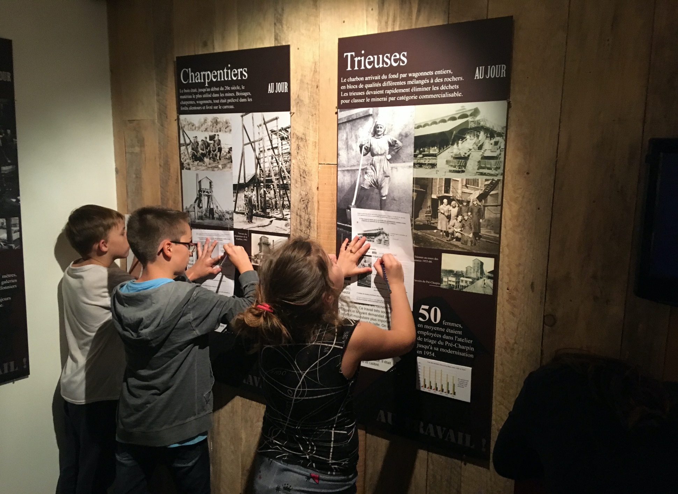
L’artiste Pascale Hemery dans la classe de Mme Montange

- Projet « Petites Graines » : maternelle et collège (SVT)

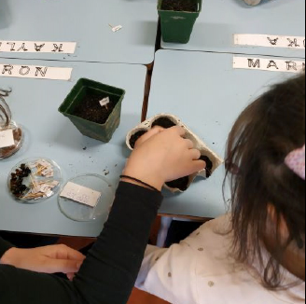
Les élèves de maternelle ont planté leurs arbres sous les conseils des collégiens

- L’orientation des élèves de 4e en partenariat avec Chemins d’Avenirs et depuis la rentrée 2020, avec les Cordées de la réussite.
- Activités du mercredi matin, articulant temps scolaire et périscolaire : classe patrimoine, initiation handball, initiation musicale avec l’harmonie municipale, conseil municipal des enfants et des jeunes, animé par un conseiller municipal. Pour définir le cadre de ces activités, le projet éducatif territorial (PEDT) a été révisé lors d’une concertation commune entre le centre social et l’éducation nationale ;

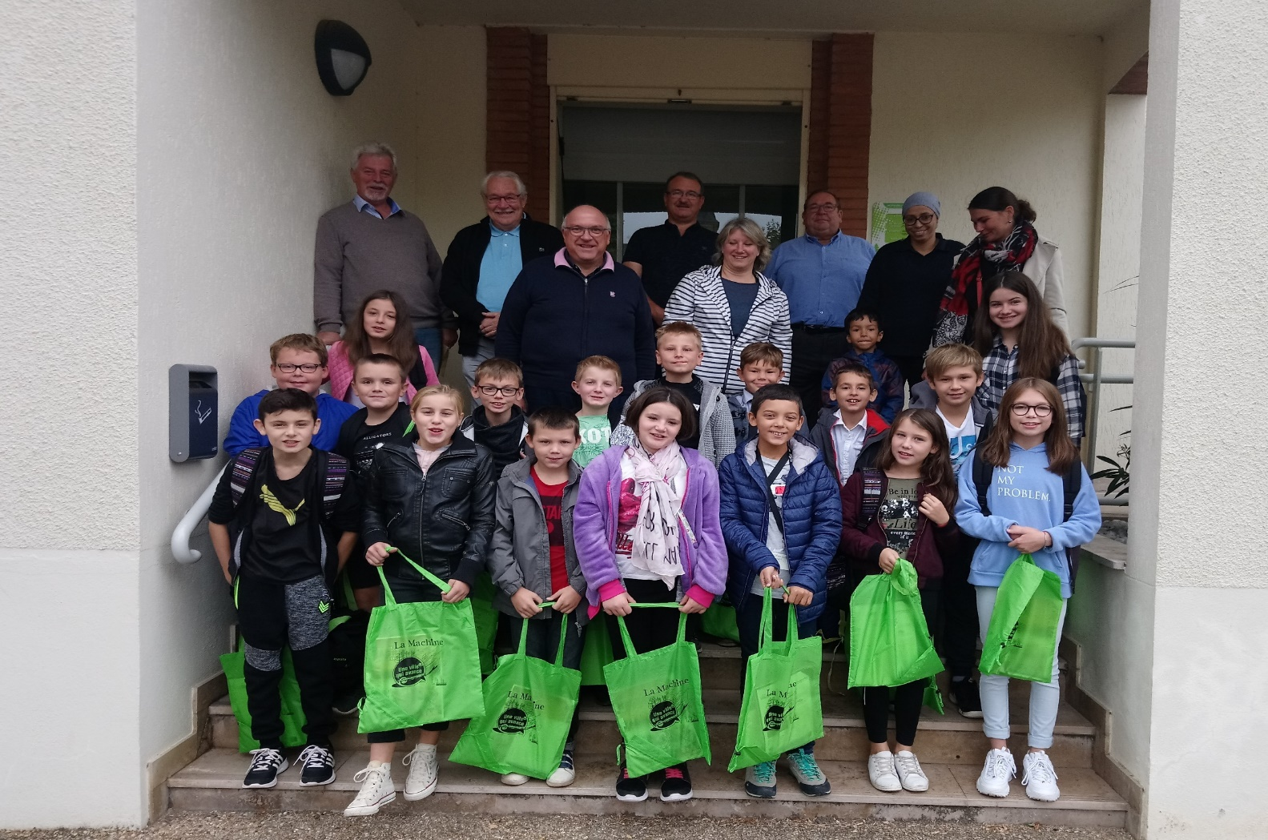

Le Conseil municipal des enfants et des jeunes (CMEJ) de La Machine

- Participation active aux temps de commémoration de la commune ;
- Projets sportifs dans le cadre de la labellisation « génération 2024 » ;

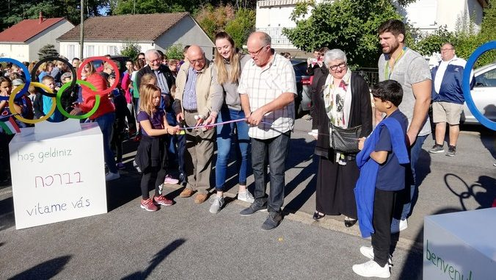
La fête du sport a débuté vendredi 20 septembre 2019 à 9h30. L'inauguration a eu lieu en présence de madame la DASEN, de monsieur le Maire, de monsieur Girard, président de l'office municipal des sports, et de Cyrille Maret, judoka médaillé de bronze au JO de Rio.

- Correspondance avec des classes du Québec dans le cadre du dispositif Écoles éloignées en réseau en lien avec la thématique de formation 2020/2021 « le développement des compétences orales ».

- Le rôle des parents / l’espace parents

Développer une culture fondée sur la confiance et la coopération avec les parents : tel est aussi un des objectifs de l’École du socle. Cela passe par la définition des actions à mener en partenariat enseignants/parents sur la base des priorités pédagogiques et éducatives identifiées et avec la participation active des acteurs associatifs de la commune.

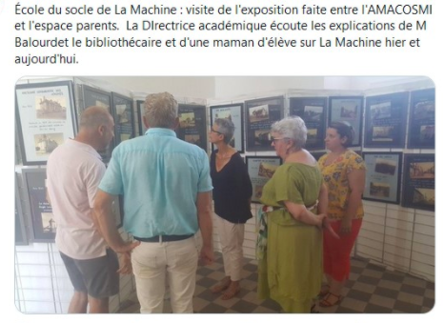

L’espace parents de l’École du socle ne se situe pas dans l’enceinte d’un des établissements scolaires mais à proximité de l’école élémentaire et du collège.
Il ne se définit pas comme le prévoit l’article L521-4 du code de l’éducation, c’est à dire un espace à l'usage des parents d'élèves et de leurs délégués au sein d’un établissement, mais bien comme un espace au service de l’ensemble des parents d’élèves de l’École du socle.
Il marque la volonté d’accompagner la réussite de chaque élève, de prévenir les ruptures scolaires et de favoriser le lien social. C’est un lieu d’échange, de rencontres entre parents et entre les acteurs de la communauté éducative de La Machine qui n’ont pas toujours l’opportunité de se fréquenter en dehors des murs de l’école.

L’objectif principal de ce lieu d’accueil est de favoriser l’explicitation de la culture scolaire aux parents. Il se veut également être un lieu de convivialité.

Il est ouvert quotidiennement et est animé alternativement par différents personnels (personnels issus de l’éducation nationale ou personnels du centre social).

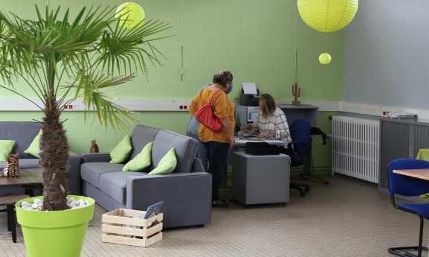
L’espace parents

Il est à noter toutefois qu’après une première année de fonctionnement satisfaisant, la deuxième année d’expérimentation de cet espace parent, au regard d’une situation sanitaire compliquée, a vu un coup d’arrêt brutal dans sa fréquentation.

L’année scolaire 2020/2021 devrait être une année de reconstruction de ce projet avec une ouverture quotidienne au public.
Deux animateurs (emploi civique éducation nationale et animateur du centre social) interviennent conjointement afin de mener des actions spécifiques en direction des parents : activités en lien avec le CLAS, mise en place de temps de formation pour les familles à l’utilisation des espaces numériques de travail (ENT) des établissements scolaires, soirées jeux, accueil café quotidien, expositions en lien avec les projets des écoles…).
Afin de renouer avec la fréquentation des parents dans cet espace, il est également important de développer une stratégie de communication.

Nous devons souligner qu’avant le projet de l’École du socle, le centre social de La Machine avait déjà entrepris une importante réflexion sur la parentalité, le conduisant à s’impliquer fortement sur le territoire. Le centre social avait acquis une légitimité auprès des familles.
Dans ce contexte, la mise en place d’un espace parents en septembre 2018 n’a pas été bien perçue par les acteurs du centre social, engendrant quelques tensions. Il a été nécessaire de définir rapidement le périmètre de chacun, les actions du centre social relevant de la parentalité de façon générale et l’espace parents de l’école du socle ayant pour mission essentielle d’expliciter la culture scolaire afin de favoriser le partage de cette culture entre les enseignants et les familles.
De nombreux échanges entre le centre social et les représentants de l’éducation nationale (enseignants et équipe de pilotage du projet) ont été nécessaires pour permettre d’expliciter et de clarifier le projet de chacun et d’envisager les modalités de fonctionnement autour du projet de l’École du socle. Il a fallu articuler les actions déjà déployées par le centre social avec le projet de l’École du socle, ce qui n’a pas toujours été très simple. Ces temps d’échanges ont été essentiels pour construire une confiance réciproque et envisager des actions communes ou complémentaires. Ceci a conduit, par exemple, à développer la participation des enseignants au CLAS mais également à organiser un partage des locaux de l’espace parents.

Ces échanges auraient certainement dû être initiés plus en amont dans la réflexion sur la mise en œuvre de l’espace parents.

Conclusion provisoire :

À l’heure où nous écrivons à dix mains ce bilan de l’EDS de La Machine, nous avons plus que jamais conscience de son intérêt pour les élèves, les équipes enseignantes, la commune et l’écosystème local.

Nous souhaitons que ce texte serve d’"arme de construction massive" : il cherche à bien distinguer ce qui relève des spécificités locales (le territoire machinois, sa population et son histoire) et de l'universel, indispensable à la réussite de tout projet de « territoire apprenant » :
- la formation et les échanges inter-degrés
- l'inventivité des acteurs en regard de leur territoire.
- le regard positif et ambitieux sur la ruralité et ses élèves.

Nevers, le 25 janvier 2021

Françoise Delaspre, IPR
Annette Gien IEN
Fabien Rochette, CPC
Pascal Thévenet, principal du collège
Anne Waeckerle, CPC

Rappels à la page1 du Rapport IGEN-IGAENR n°2019-041 de mai 2019 : « GEE, école du socle » https://www.education.gouv.fr/groupe-d-etudes-et-d-expertise-ecole-du-socle-6968
Texte du socle commun de connaissances, de compétences et de culture à consulter : https://cache.media.education.gouv.fr/file/17/45/6/Socle_commun_de_connaissances,_de_competences_et_de_culture_415456.pdf
Introduit dans la loi d’orientation de 2005, nécessaire pour valider le DNB en 2011, réécrit en 2015.
https://www.onisep.fr/Pres-de-chez-vous/Bourgogne-Franche-Comte/Dijon/Equipes-educatives/L-academie-en-actions/L-academie-apprenante
voir bilan des formations à partir de la page 8, point 4) les enseignants / les modalités de la formation / l’adhésion progressive
Salomé BERLIOUX et Erkki MAILLARD, les Invisibles de la République, Paris 2019, page 210.

